GUÍA DIGITAL N°3

Asignatura : Lenguaje y Comunicación Apoyo PIE
Curso : 2°A-B
Profesora : Paulina Cea Fuentes, Educadora Diferencial Programa de Integración Escolar.

Objetivo de aprendizaje:

Desarrollar la comprensión, el vocabulario, a escritura y la lectura de palabras y textos.
OA-5: Demostrar comprensión de las narraciones leídas: extrayendo información explicita e implícita. | OA-3: Comprender textos aplicando estrategias de comprensión lectora. | OA-12 Escribir frecuentemente para desarrollar la creatividad y expresar sus ideas. | OA-21: Escribir correctamente para facilitar la comprensión por parte del lector.
Día 1 | Día 2 | Día 3 | Día 4
¡¡¡Hola!!!! Te invito a trabajar vamos tu puedes hacerlo.

DIA 1:
- Lea junto a su hijo(a) el siguiente cuento y a partir de él, desarrollar las actividades de los días siguientes.
- Sugerencias: Cuando usted le lea el cuento vaya realizándole preguntas de los personajes o situaciones que se van produciendo, con el fin de que él o la estudiante comprenda la información.
- Si es necesario leer el cuento dos o tres veces, por favor hacerlo.

DIA 2:
- Preguntar al estudiante; ¿Te acuerdas del cuento de ayer y de que trataba?, cuéntame.
- Luego leer el cuento junto al estudiante y pedirle que él vaya marcando información importante con un lápiz de color como: nombre de los personajes y situaciones importantes en el desenlace del cuento.
- Pedirle que dibuje en su cuaderno lo que más les gusto del cuento y que comente lo que dibujo, usted deberá escribirlo con letra ligada de la forma más clara posible.

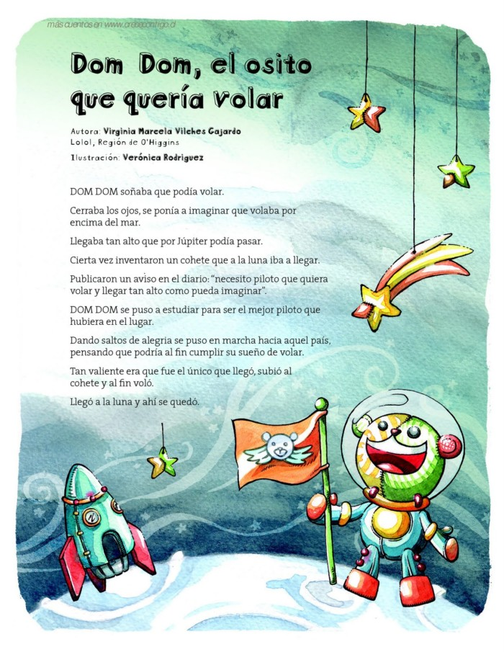

DIA 3:
- Volver a leer el cuento y comentar nombre de los personajes y situaciones importantes en el desenlace.
- Luego pedirle al estudiante que él le cuente el cuento de acuerdo a lo que el recuerda, no corrija si él se equivoca, lo importante es que él se exprese oralmente relatando de acuerdo a su punto de vista.
- Se solicita que un adulto tome nota con letra ligada y clara lo que el estudiante va relatando.
- Luego, Pedir que el estudiante traspase a la copia en su cuaderno lo que el relató, con letra legible, clara y ordenada, respetando tamaño y espacio.

DIA 4: Pedir al estudiante escriba de forma clara facilitando la comprensión por parte del lector los párrafos del cuento que a continuación se muestran.
Usted le dicta lo que debe escribir, diciéndole cuando hay espacios, comas y puntos.
Procurar que él o la estudiante escriba con letra clara y respete espacios.

